Министерство образования Республики Беларусь

Учреждение образования

БЕЛОРУССКИЙ ГОСУДАРСТВЕННЫЙ УНИВЕРСИТЕТ ИНФОРМАТИКИ И РАДИОЭЛЕКТРОНИКИ

     Факультет информационных технологий и управления

     Кафедра интеллектуальных информационных технологий

ОТЧЁТ

по лабораторной работе №1

по дисциплине

ГРАФИЧЕСКИЙ ИНТЕРФЕЙС ИНТЕЛЛЕКТУАЛЬНЫХ СИСТЕМ

Выполнил: Каптилович М.А.

Гр. 221701

Проверил: Жмырко А. В.

Минск 2025

**Цель:** познакомиться с алгоритмами построения отрезков. Изучить алгоритм ЦДА, алгоритм Брезенхема, алгоритм Ву.

Программа предназначена для визуализации и демонстрации различных алгоритмов рисования линий. В консоли есть отладка, которые позволяет увидеть шаги создания линии.

**Основные функции**

* **Выбор алгоритмов рисования**:
  + **Алгоритм Брезенхэма**: широко используемый алгоритм, основанный на целочисленных вычислениях для эффективного рисования линий.
  + **Алгоритм ЦДА:** применяет дифференциальный анализ для создания плавных линий, отлично подходит для рисования непрерывных линий.
  + **Алгоритм Ву**: использует градиенты для создания более плавных переходов между цветами, что позволяет рисовать линии с эффектом затенения.
* **Интерфейс пользователя**:
  + На панели управления расположены кнопки для выбора алгоритмов, очистки холста и выхода из приложения.
* **Интерактивность**:
  + Можно добавлять точки, щелкая мышью на холсте и они отображаются на холсте.
  + Программа визуализирует процесс рисования, показывая выполнения алгоритма, что помогает пользователя наблюдать за тем, как линия формируется на экране.
* **Очистка и завершение работы**:
  + Кнопка очистки позволяет удалить все нарисованные линии, предоставляя возможность начать заново без необходимости перезапуска программы.
  + Кнопка выхода завершает работу приложения.

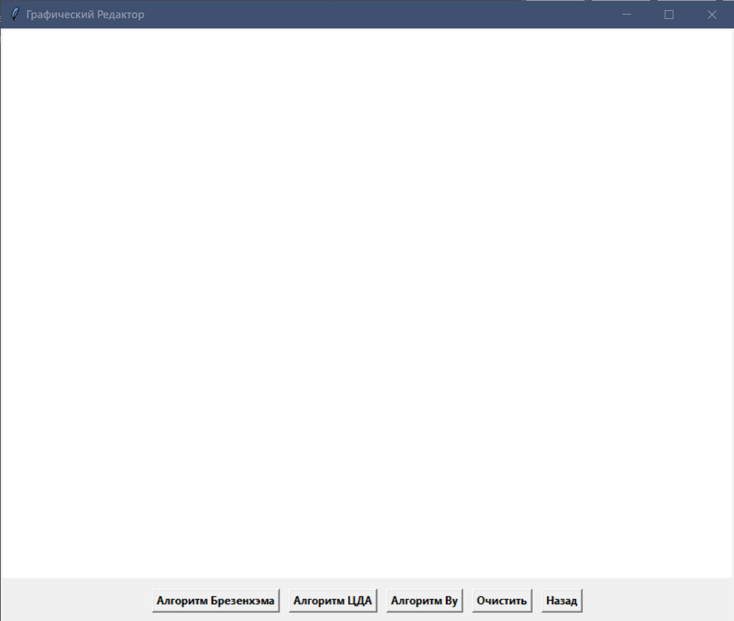

Рисунок 1 – Интерфейс приложения

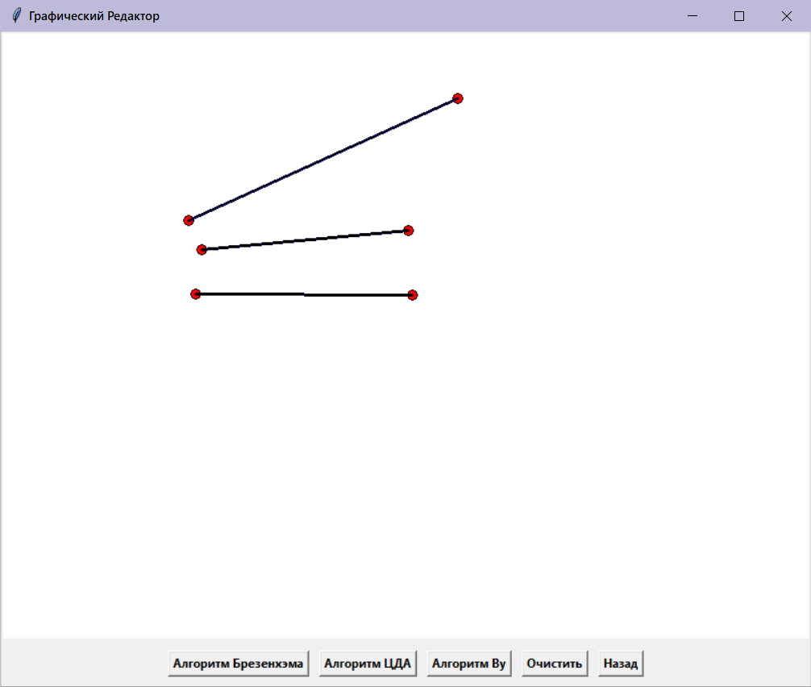

Рисунок 2 – Построение линий различного типа в приложении

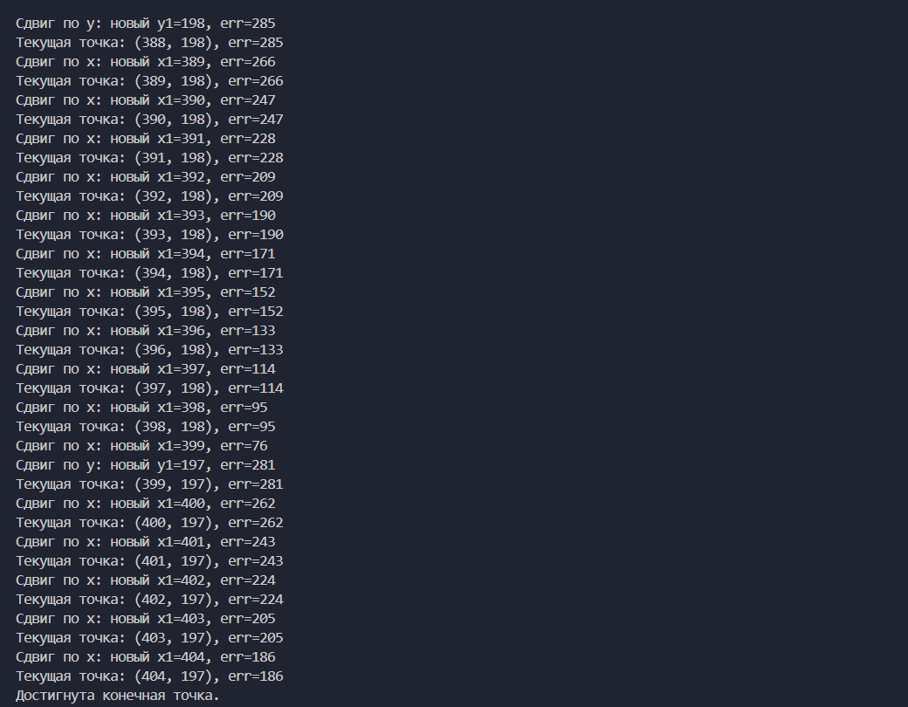

Рисунок 3 – Режим отладки в консоли

**Вывод:** В ходе выполнения лабораторной работы были получены знания о методах построения отрезков, а также создана программа, которая позволяет рисовать отрезки с использованием трех различных алгоритмов. Главные отличия этих алгоритмов таковы: алгоритм ЦДА отличается простотой реализации, так как он разбивает отрезок на равные части. Алгоритм Брезенхэма, хотя и требует более сложного подхода, позволяет существенно снизить погрешности при построении отрезка. Алгоритм Ву, в свою очередь, добавляет цветовые градиенты рядом с отрезком, что придает ему более аккуратный вид.